# Sell plagiarism check via upload process

## Service names

|  |  |
| --- | --- |
| English | Plagiarism Check 15% discount |
| Translation | 15% alennus Plagioinnin tarkistuksesta |

## Stap 3 nakijkproces

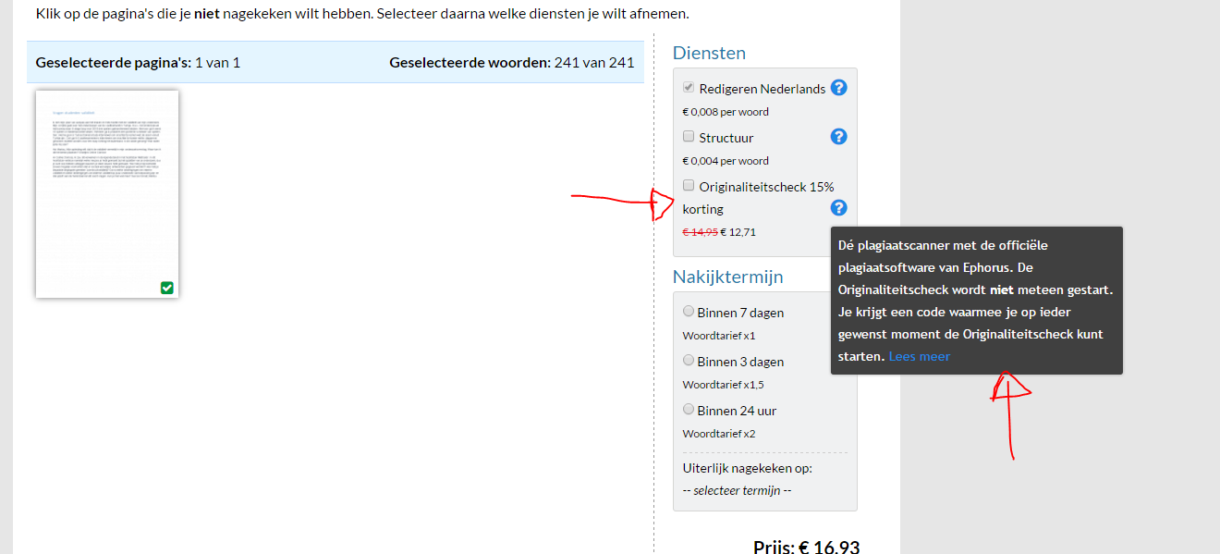

|  |  |
| --- | --- |
| English | The plagiarism check with the official plagiarism software from Ephorus. This SCRiBBR Plagiarism Check will not be started automatically.You will receive a code with which you can start the check at any given moment when it suits you best. Read more |
| Translation | Plagioinnin tarkistus käyttäen virallista Ephorus-tietokantaa. SCRiBBR Plagioinnin tarkistusta ei aloiteta automaattisesti.  Saat koodin, jolla voit aloittaa plagioinnin tarkistuksen juuri silloin, kun se sinulle parhaiten sopii. Lue lisää |

## Betaalpagina nakijkproces

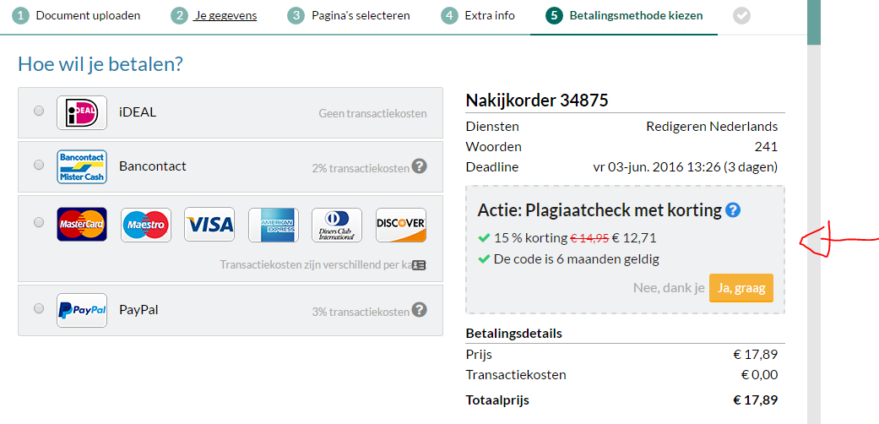

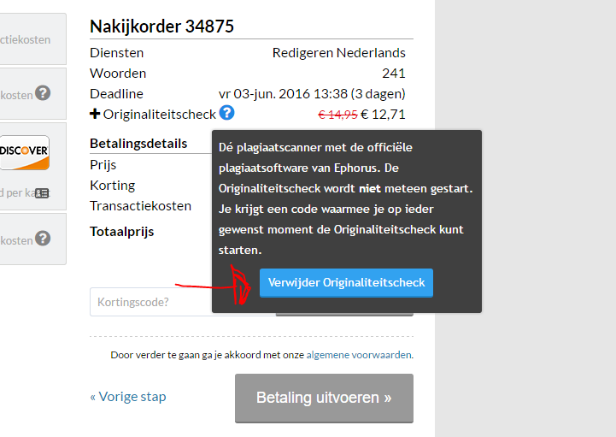

|  |  |
| --- | --- |
| English | Special deal: Plagiarism Check with a discount 15% discount  The code is valid for 6 months  No, thank you  Yes, please  Delete the SCRiBBR Plagiarism Check |
| Translation | Erikoistarjous: Plagioinnin tarkistus alennettuun hintaan  15% alennus  Koodi on voimassa 6 kuukautta  Ei, kiitos  Kyllä, kiitos  Poista SCRiBBR Plagioinnin tarkistus |

## Email

Email:

|  |  |
| --- | --- |
| English | Your code to start the SCRiBBR Plagiarism Check  Dear Richard,  Thank you for your order. During the upload process, you’ve selected the SCRiBBR Plagiarism Check too.  You can choose yourself when you would like to start the check.  **TEST1234**  You can do so with the code above when you got to the upload page for plagiarism checks.  Cheers, |
| Translation | Koodisi SCRiBBR Plagioinnin tarkistukseen  Hei Richard,  Kiitos tilauksestasi. Valitsit SCRiBBR Plagioinnin tarkistuksen asiakirjan lähetyksen yhteydessä.  Voit itse valita milloin haluat suorittaa tarkistuksen.  **TEST1234**  Voit käynnistää tarkistuksen käyttäen yllä olevaa koodia mennessäsi Plagioinnin tarkistus-sivulle.  Terveisin, |

User backend als er een "gratis" originaliteitscheck beschikbaar is

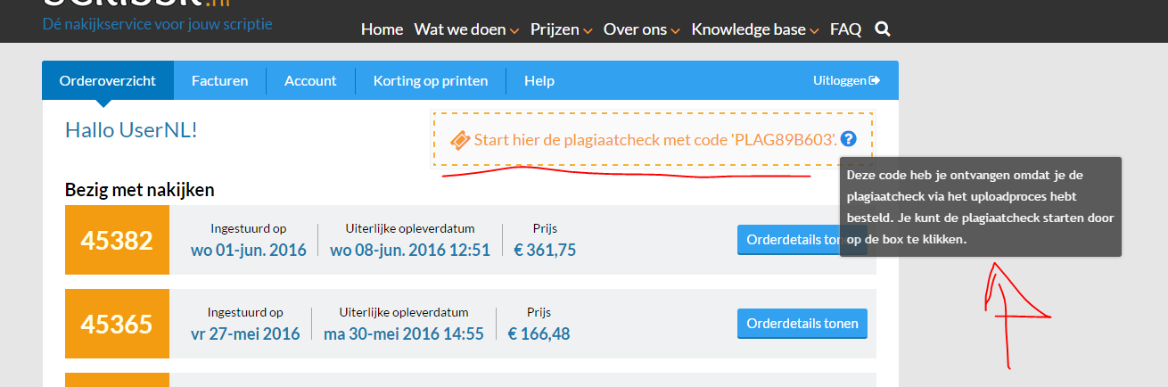

|  |  |
| --- | --- |
| English | Start the plagiarism check with your code: ‘CODE’ You’ve received this code because you’ve ordered the plagiarism check online via the upload process. You can start the plagiarism check by clicking on the box. |
| Translation | Aloita Plagioinnin tarkistus koodilla: ‘CODE’  Olet saanut tämän koodin, koska olet tilannut Plagioinnin tarkistuksen asiakirjan lähettämisen yhteydessä. Voit aloittaa Plagioinnin tarkistuksen klikkaamalla laatikosta. |

Als er Originaliteitscheck code actief is staan er extra teksten in stap 1 Originaliteitscheck

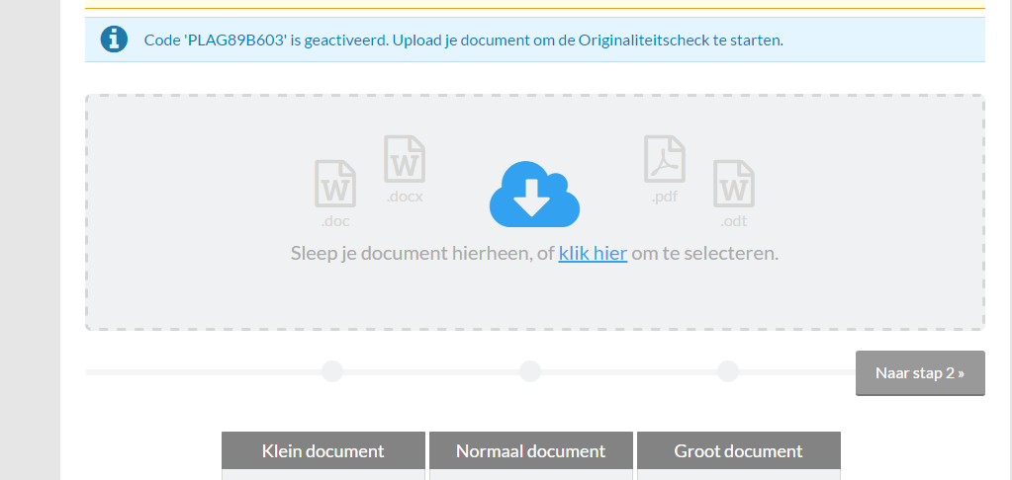

|  |  |
| --- | --- |
| English | Code ‘CODE’ is activated. Upload your document to start the SCRiBBR Plagiarism Check. |
| Translation | Koodi ‘CODE’ on aktivoitu. Lähetä asiakirja aloittaaksesi SCRiBBR Plagioinnin tarkistuksen. |